Российская Федерация
Курганская область



АДМИНИСТРАЦИЯ ГОРОДА КУРГАНА
от «_16_»________апреля 2025________ г. N__3945___

Курган
ПОСТАНОВЛЕНИЕ

О внесении изменений и дополнений в постановление Администрации города Кургана от 22.01.2020 г. № 188 «Об утверждении проекта межевания территории, ограниченной проспектами Машиностроителей, Маршала Голикова, улицами Бурова-Петрова, Промышленная, в городе Кургане»

Руководствуясь Градостроительным кодексом Российской Федерации, Федеральным законом от 06.10.2003 г. № 131-ФЗ «Об общих принципах организации местного самоуправления в Российской Федерации», Генеральным планом муниципального образования города Кургана, утвержденным решением Курганской городской Думы от 20.10.2010 г. № 215, Правилами землепользования и застройки города Кургана, утвержденными решением Курганской городской Думы от 12.12.2018 г. № 203, заключением о результатах общественных обсуждений по документации по планировке территории и проектам внесения изменений в документацию по планировке территории от 31.03.2025 г., на основании заявлений физических лиц от 04.02.2025 г. №Х-71.6-9а и от 18.02.2025 г. №П-71.6-18а Администрация города Кургана п о с т а н о в л я е т:
1. Внести в приложение к постановлению Администрации города Кургана от 22.01.2020 г. № 188 «Об утверждении проекта межевания территории, ограниченной проспектами Машиностроителей, Маршала Голикова, улицами Бурова-Петрова, Промышленная, в городе Кургане» следующие изменения и дополнения:
1) в первом абзаце слова «для определения местоположения границ 16-ти образуемых земельных участков» заменить словами «для определения местоположения границ 17-ти образуемых земельных участков»;
2) во втором абзаце слова «образование 16 земельных участков» заменить словами «образование 17 земельных участков»;
3) раздел «Сведения о площади образуемых земельных участков» дополнить строками следующего содержания:
Образование земельного участка с кадастровым номером 45:25:030604:2288:ЗУ1 путем раздела земельного участка с кадастровым номером 45:25:030604:2288 с сохранением исходного в измененных границах.
- разрешенное использование: обслуживание автотранспорта
- категория земель: земли населенных пунктов
- адрес: Российская Федерация, Курганская область, городской округ город Курган, город Курган, улица Промышленная, дом 1б, ГСК №170, гараж 30А
- площадь: 127 кв.м.
- территориальная зона: многофункциональная зона (ОДЗ 3)

Образование земельного участка с кадастровым номером 45:25:030604:2288:ЗУ2 путем раздела земельного участка с кадастровым номером 45:25:030604:2288 с сохранением исходного в измененных границах.
- разрешенное использование: размещение гаражей для собственных нужд
- категория земель: земли населенных пунктов
- адрес: Российская Федерация, Курганская область, городской округ город Курган, город Курган, территория гаражно-строительного кооператива №170, земельный участок 63
- площадь: 131 кв.м.
- территориальная зона: многофункциональная зона (ОДЗ 3)

Сведения о характерных точках границ исходного земельного участка с кадастровым номером 45:25:030604:2288, сохраняемого в измененных границах:
Обозначение характерных точек границ | Координаты, м
Обозначение характерных точек границ | X | Y
1 | 2 | 3
2 | 441610.30 | 2382093.9
5 | 441616.64 | 2382091.18
7 | 441625.76 | 2382109.95
8 | 441626.68 | 2382111.86
9 | 441639.31 | 2382137.84
4 | 441621.34 | 2382152.37
н3 | 441621.10 | 2382151.63
н2 | 441619.78 | 2382148.27
н1 | 441617.41 | 2382149.30
3 | 441616.74 | 2382147.83
10 | 441611.70 | 2382136.89
11 | 441609.15 | 2382131.48
12 | 441606.43 | 2382125.62
13 | 441584.30 | 2382136.32
14 | 441586.94 | 2382142.00
15 | 441597.91 | 2382136.85
16 | 441600.78 | 2382142.69
17 | 441590.24 | 2382147.83
18 | 441592.67 | 2382152.18
19 | 441593.93 | 2382151.56
20 | 441594.44 | 2382152.45
21 | 441597.21 | 2382150.97
1 | 441600.35 | 2382156.50
н4 | 441599.96 | 2382156.70
6 | 441598.33 | 2382157.62
22 | 441583.61 | 2382143.89
23 | 441574.14 | 2382135.10
24 | 441572.87 | 2382133.92
25 | 441559.98 | 2382121.95
26 | 441527.88 | 2382095.53
27 | 441595.54 | 2382063.26
2 | 441610.30 | 2382093.90
28 | 441555.50 | 2382114.12
29 | 441550.58 | 2382101.85
30 | 441559.62 | 2382097.67
31 | 441564.35 | 2382109.95
32 | 441564.51 | 2382110.28
28 | 441555.50 | 2382114.12
н5 | 441596,75 | 2382081,51
н6 | 441605,18 | 2382099,82
н7 | 441599,46 | 2382102,45
н8 | 441591,03 | 2382084,15
н5 | 441596,75 | 2382081,51

4) чертеж межевания территории дополнить листами 13, 14 согласно приложению к настоящему постановлению.
2. Опубликовать настоящее постановление в газете «Курган и курганцы» и разместить на официальном сайте муниципального образования города Кургана в информационно-телекоммуникационной сети «Интернет» по адресу www.kurgan-city.ru.
3. Контроль за исполнением настоящего постановления возложить на директора Департамента архитектуры, строительства и земельных отношений Администрации города Кургана Юшкову Н.В.

Временно исполняющий полномочия
Главы города Кургана А.А. Науменко

Черных Екатерина Олеговна
(3522) 42-84-52 доб. 654 #
Приложение
к постановлению
Администрации города Кургана
от ___16.04.___2025 г. № __3945__
«О внесении изменений и дополнений в постановление Администрации города Кургана от 22.01.2020 г. № 188 «Об утверждении проекта межевания территории, ограниченной проспектами Машиностроителей, Маршала Голикова, улицами Бурова-Петрова, Промышленная, в городе Кургане»

Чертеж межевания территории
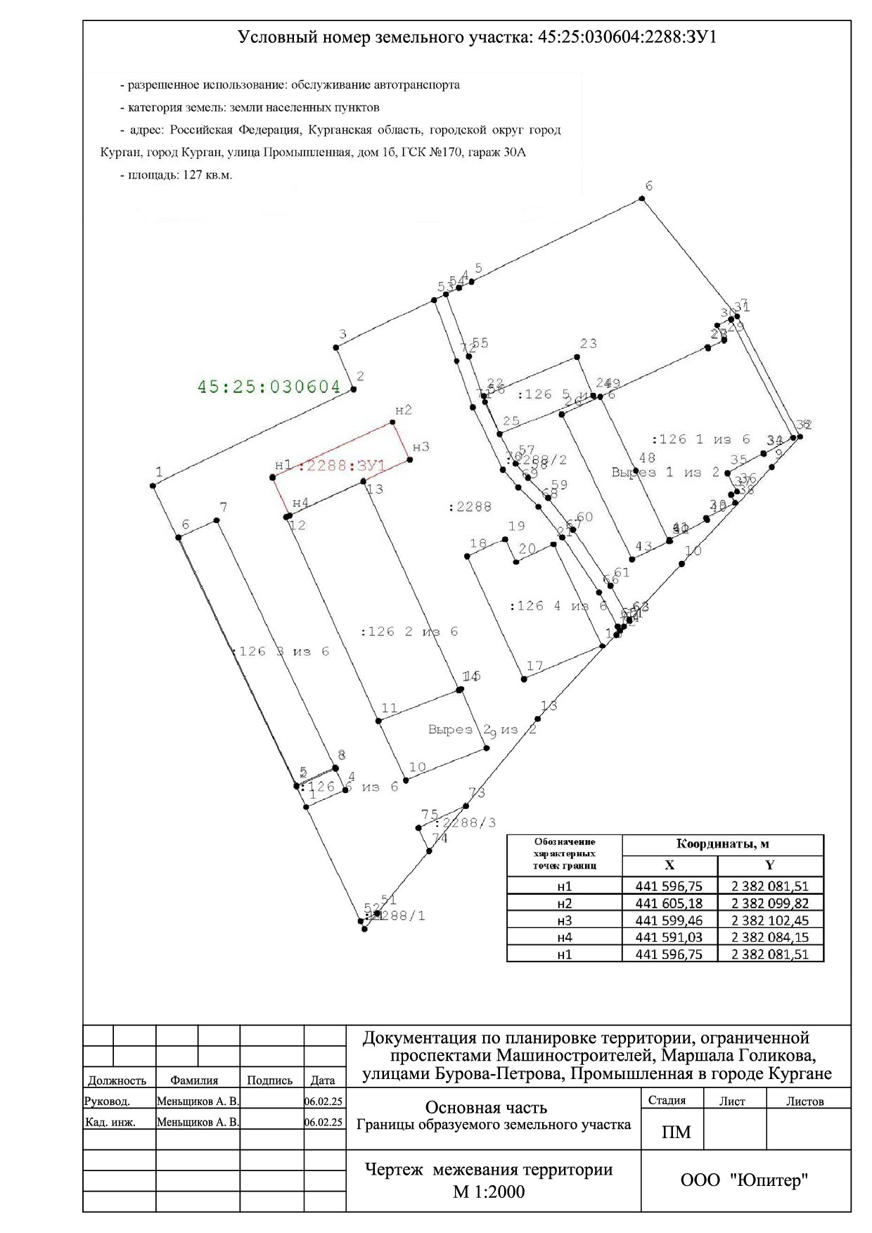
Чертеж межевания территории



